

NBA

Deck-Building

Annexe 2 - Exemple des deux premiers tours de jeu

# Exemple de 2 tours de jeu complets

## Mise en place

*Fred affronte Sophie dans une partie sans variante, de durée normale (24 tours). Fred a été désigné premier joueur.*

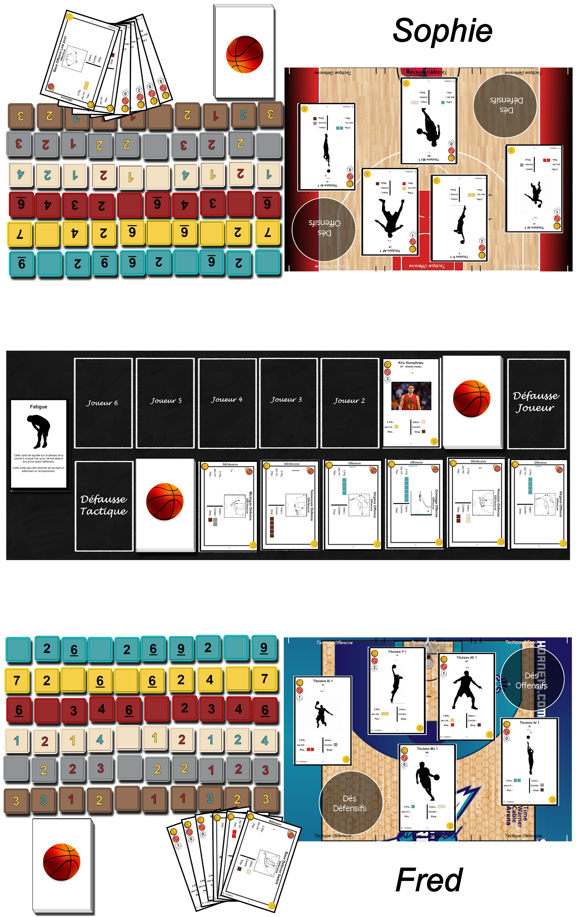

## Tour 1

### Joueur 1 : Fred

*Au début du premier tour, Fred a les cartes suivantes en main :*

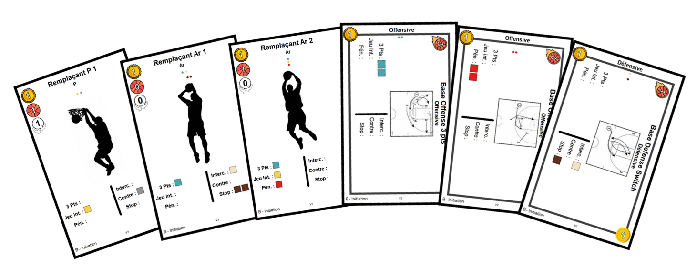

#### Phase de scoring

*C’est le premier tour, Fred n’a pas de dés d’attaque dans sa zone “Dés offensifs”, donc pas de scoring.*

#### Phase d’ajustement

* *Fred pioche une nouvelle carte de la pioche du marché* **Joueur***, et l’ajoute sur la piste de défilement du marché* **Joueur***.*
* *Il décide également de remplacer toutes les cartes* **Tactique** *du marché qui coûtent plus de 2, c’est-à-dire 5 sur les 6 (il ne garde que la carte la plus à gauche).*

*Le plateau Marché à la fin de la phase d’ajustement :*

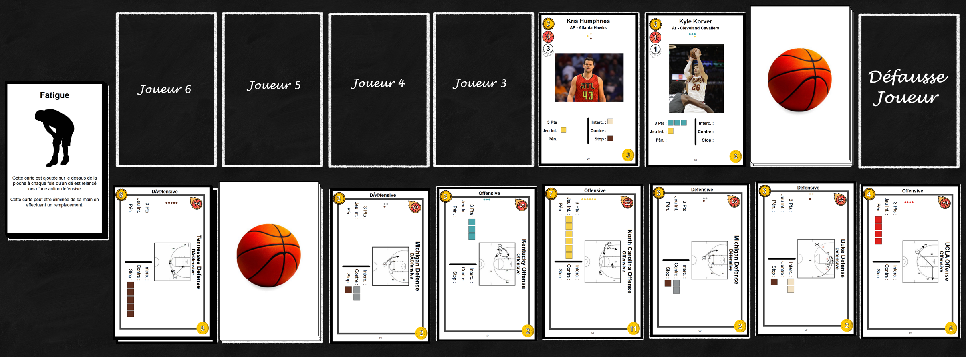

#### Phase d’actions

*Fred va réaliser les actions suivantes :*

* *Il ne va faire aucun remplacement*
* *Il va défausser ses trois cartes* **Joueur** *en main (3 remplaçants valant chacun 1), pour acheter la carte* **Joueur** *“Kyle Korver” du marché (elle coûte justement 3). La carte est placée sur le dessus de la pioche.*
* *Il va également défausser ses cartes* **Tactique** *“Base Offense 3 Pts” et “Base Defense Switch”, valant chacune 1, pour acheter la carte* **Tactique** *“Kentucky Offense” (elle coûte 2). Cette carte est posée sur le dessus de la pioche.*
* *Enfin, il va poser la carte tactique restante “Base Offense Slashing” au-dessus de son plateau* **Terrain***. Cette carte* **Tactique** *est alors prête à être activée.*

*Voici l’état du plateau* **Terrain** *avant l’activation des tactiques :*

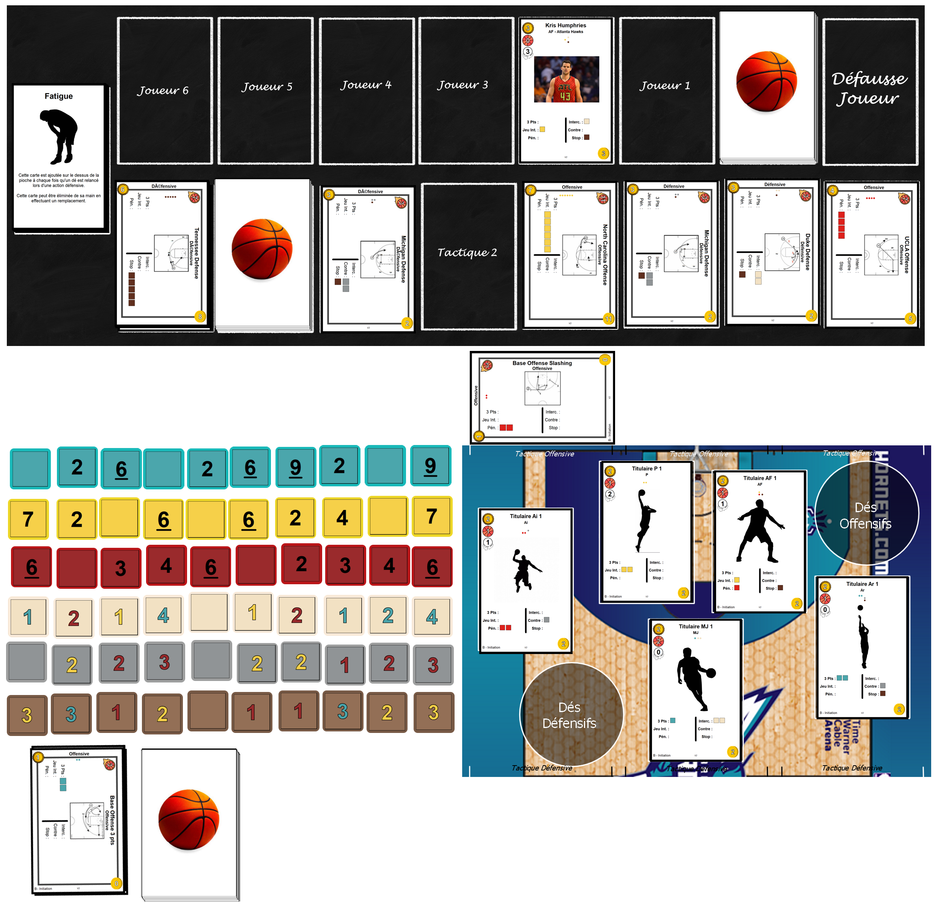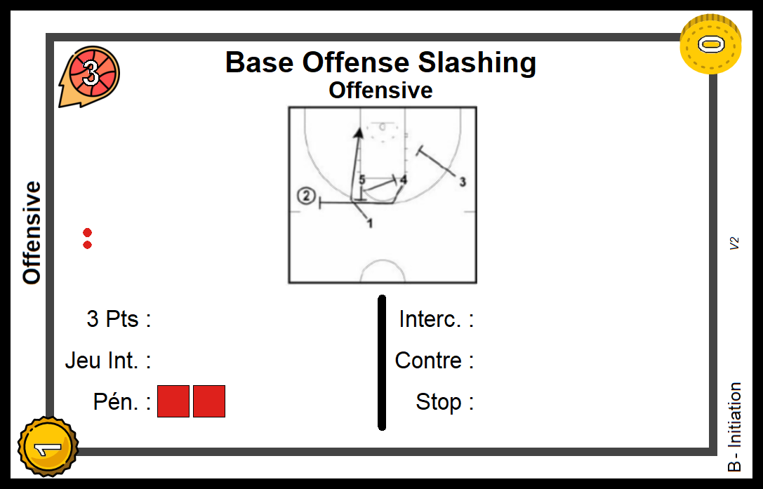

*Maintenant, Fred va activer sa* **Tactique** *“Base Offense Slashing”. La tactique a un niveau de* ***complexité*** *de* ***3****, et l’équipe de Fred, sur le terrain, a un* ***niveau collectif*** *total de* ***6*** *; il peut donc l’activer.*

*Comme c’est une tactique qui requiert des compétences en* ***Pénétration*** *(carrés rouges), Fred calcule le niveau total de ses joueurs dans cette compétence :* ***3****.*

*Il lance donc* ***3*** *dés rouges, pour les résultats suivants : 4, 2 et 2. Il ne peut pas relancer de dés, car son équipe a un total aux* ***Rebonds*** *de 4, comme son adversaire.*

*Comme la tactique indique qu’il faut garder* ***2*** *dés, il garde le* ***4*** *et le* ***2****, qu’il pose dans sa zone “Dés offensifs”.*

*Il défausse alors la carte* **Tactique** *qu’il vient d’activer.*

#### Fin de tour

*Fred n’a plus de cartes en main, il n’a donc pas de choix à faire concernant celles-ci (lesquelles conserver dans sa main, lesquelles défausser, lesquelles éliminer).*

*Il pioche donc 6 nouvelles cartes de sa pioche (dont les 2 qu’il a achetées durant son tour, et qui était sur le dessus de la pioche), puis ajoute une carte* **Tactique** *dans le marché pour combler le trou laissé par la carte qu’il a achetée.*

*Voici comment se présente son plateau et le marché à la fin de son tour :*

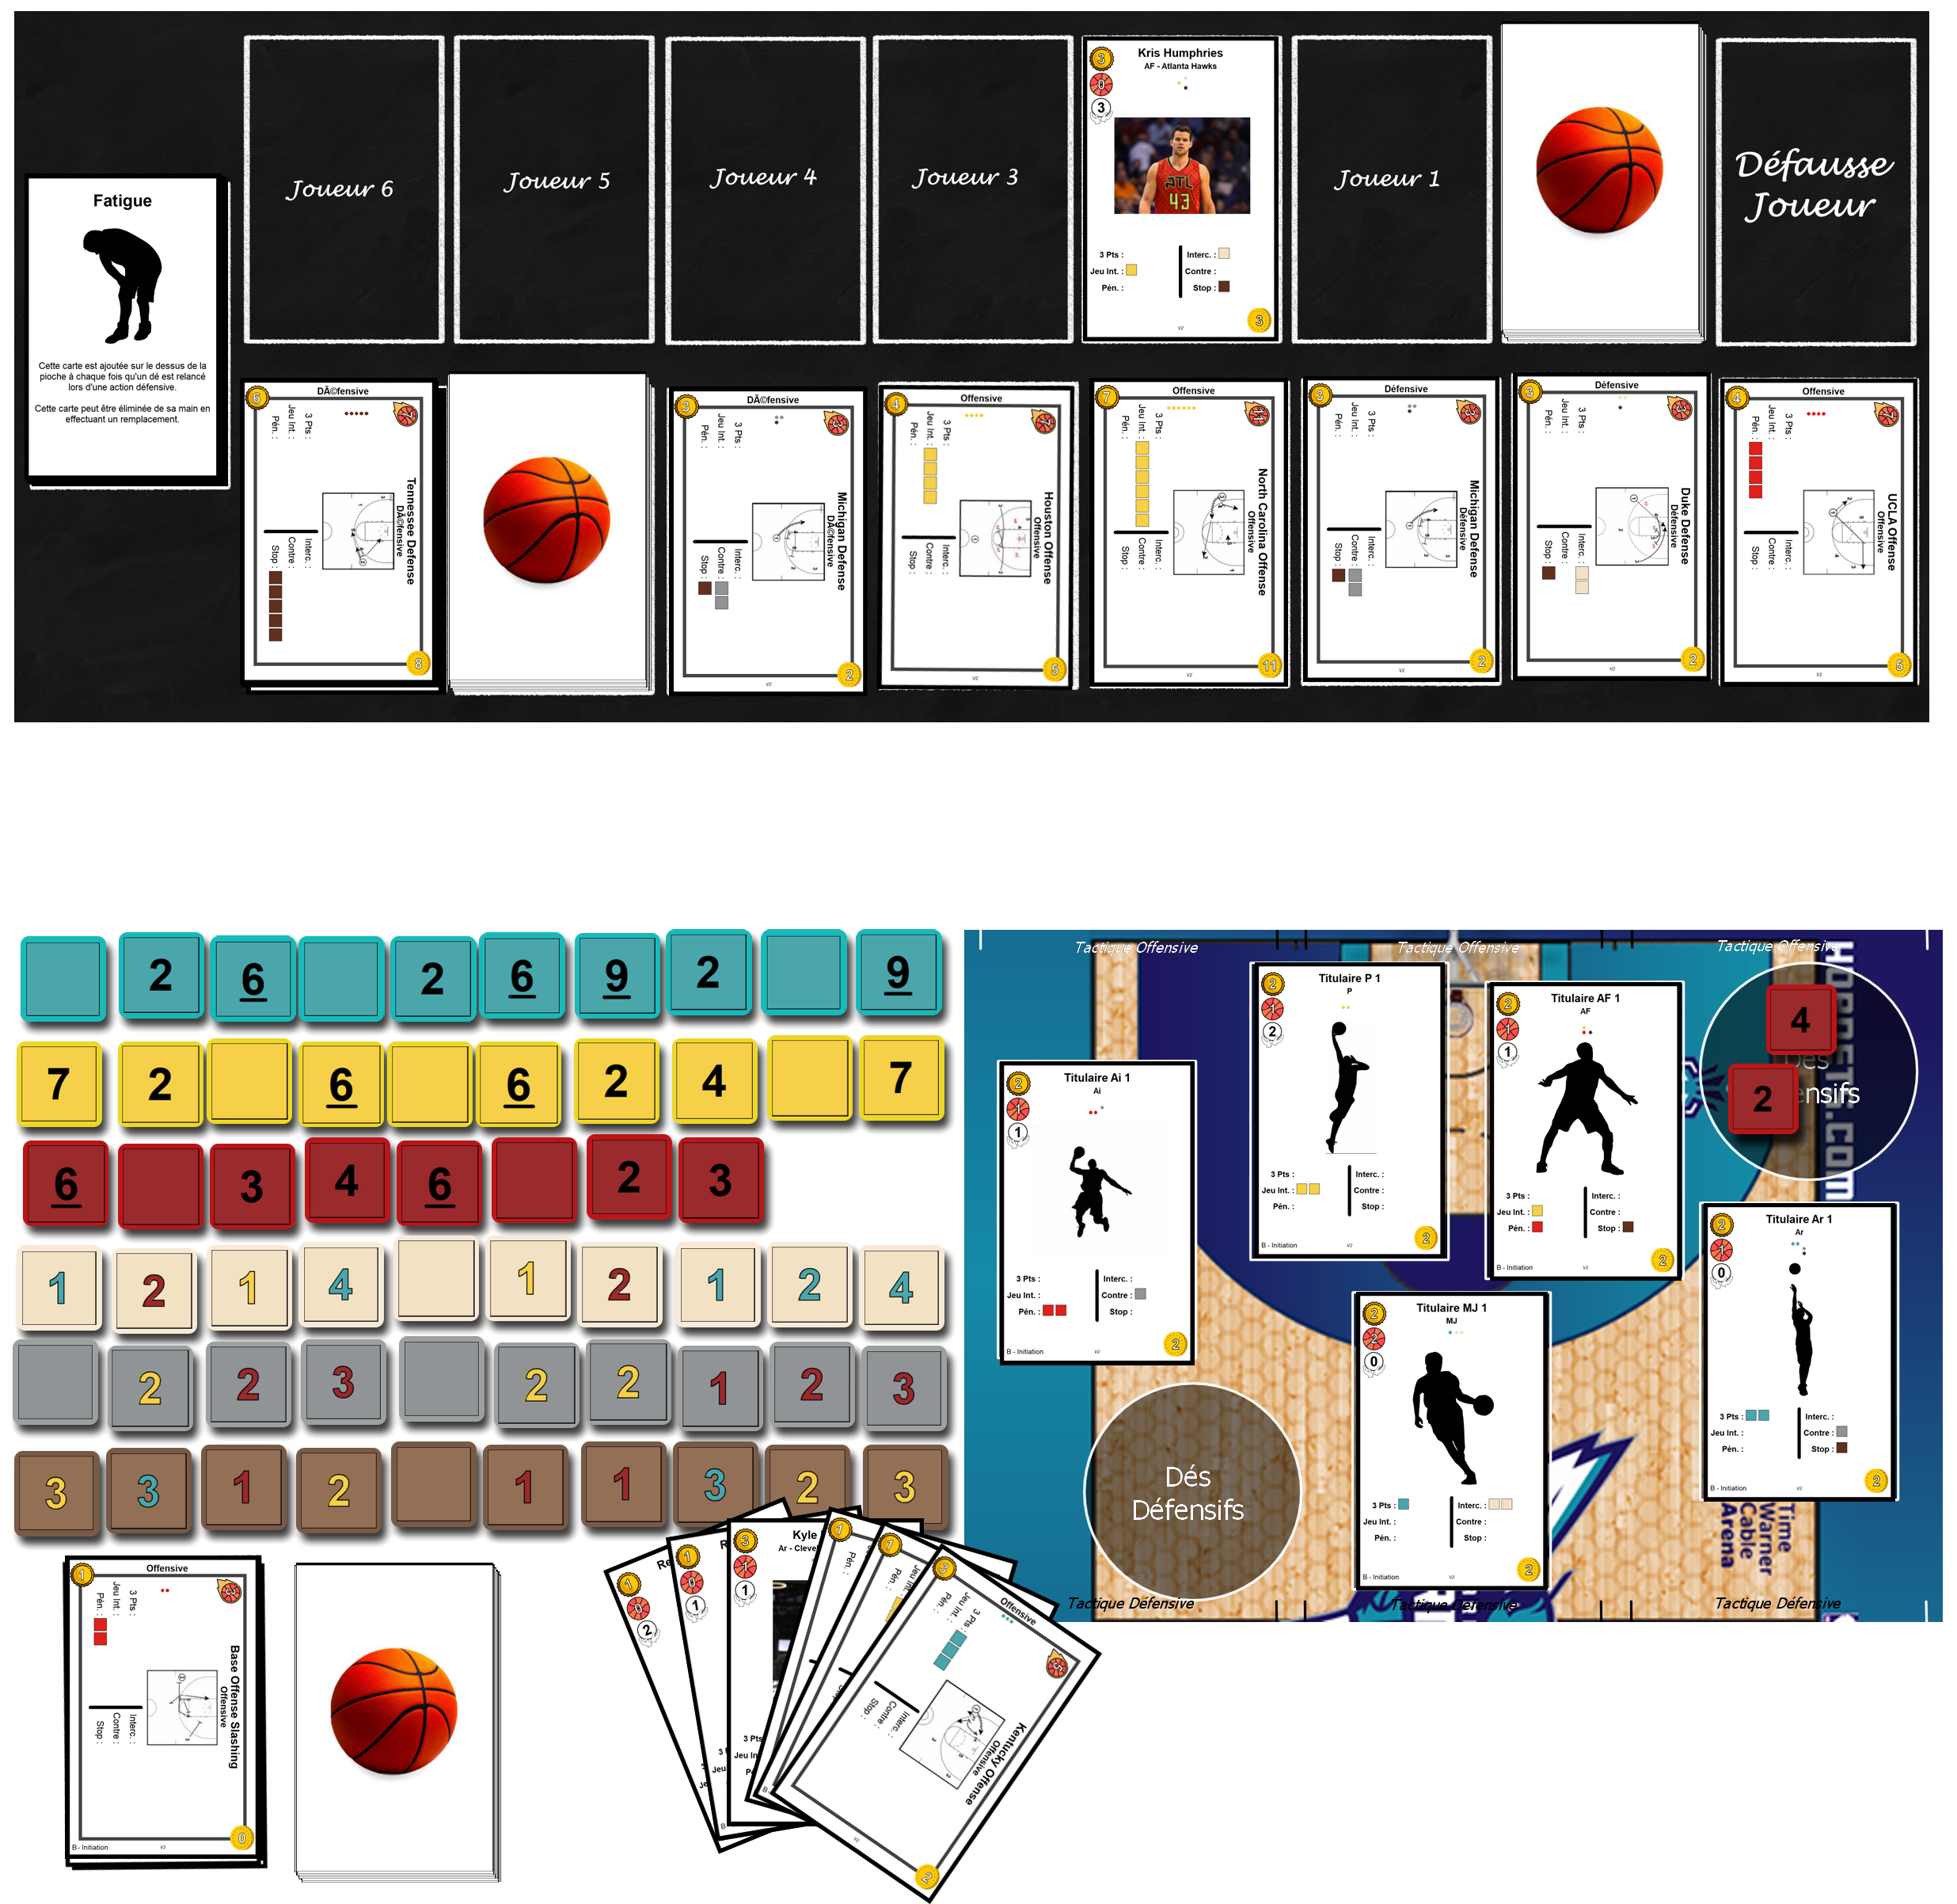

### Joueuse 2 : Sophie

*Au début de son premier tour, Sophie possède les cartes suivantes en main :*

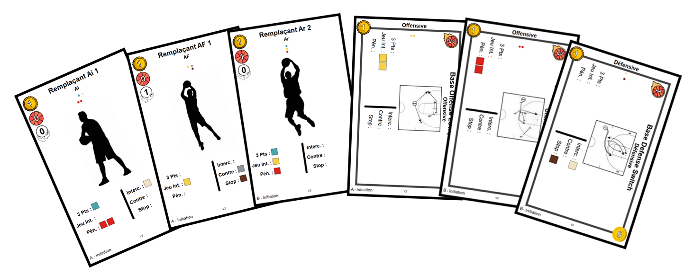

#### Phase de scoring

*C’est le premier tour, Sophie n’a pas de dés d’attaque dans sa zone “Dés offensifs”, donc pas de scoring.*

#### Phase d’ajustement

* *Sophie pioche une nouvelle carte de la pioche du marché* **Joueur***, et l’ajoute sur la piste de défilement du marché* **Joueur***. Comme le premier emplacement est libre, la carte déjà présente n’est pas déplacée.*
* *Elle décide également de remplacer toutes les cartes* **Tactique** *du marché qui coûtent plus de 2, c’est-à-dire 3 sur les 6.*

*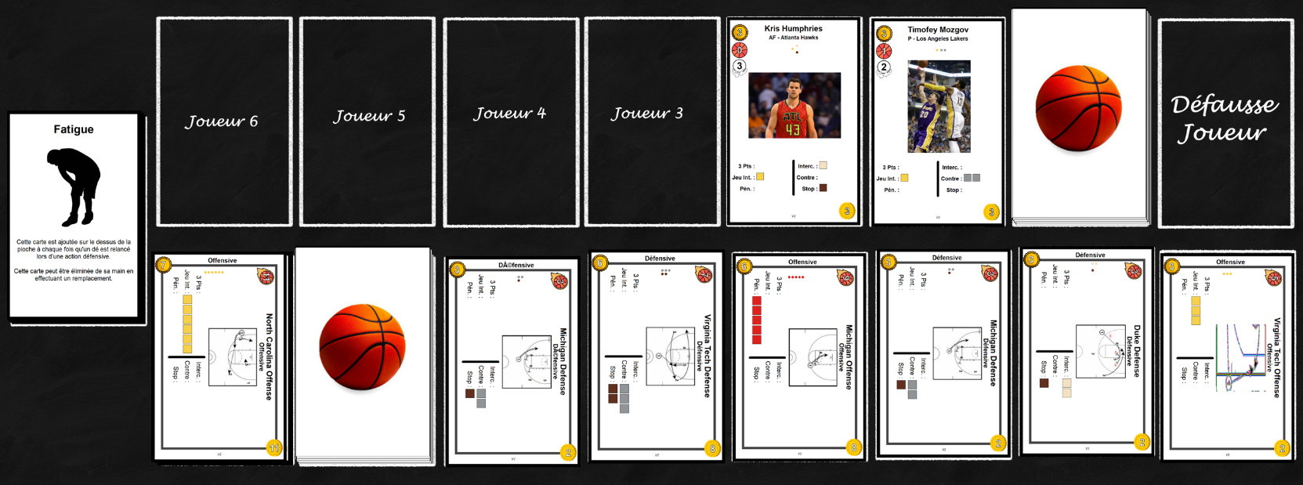Le plateau* **Marchés** *à la fin de la phase d’ajustement :*

#### Phase d’actions

*Sophie va réaliser les actions suivantes :*

* *Elle va faire 3 remplacements : ses trois cartes* **Joueur** *“Remplaçant” vont remplacer respectivement le “Titulaire Ar 1”, le “Titulaire Ai 1” et le “Titulaire AF 1”. Les trois cartes Joueur “Titulaire” sont envoyés à la défausse ; cela lui permettra d’avoir en main des cartes* **Joueur** *de valeur 2 dans les tours prochains.*

*Sophie pioche alors 3 nouvelles cartes de sa pioche. Sa nouvelle main est alors comme suit :*

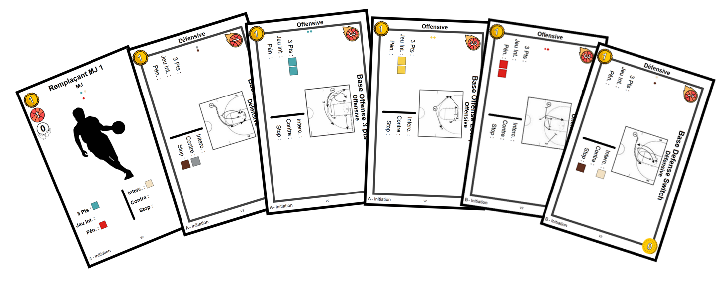

* *Elle ne peut pas acheter de carte Joueur, car elle n’a pas une valeur de joueurs total en main suffisante.*
* *Elle va par contre défausser ses cartes* **Tactique** *“Base Offense 3 Pts” et “Base Offense Slashing”, valant chacune 1, pour acheter la carte* **Tactique** *“Virginia Tech Offense” (elle coûte 2). Cette carte est posée sur le dessus de la pioche.*
* *Enfin, elle va poser la carte* **Tactique** *offensive “Base Offense Low Post” au-dessus de son plateau* **Terrain***, et les 2 cartes Tactique défensives en-dessous. Ces cartes* **Tactique** *sont alors prêtes à être activées.*

*Voici l’état du plateau* **Terrain** *avant l’activation des tactiques :*

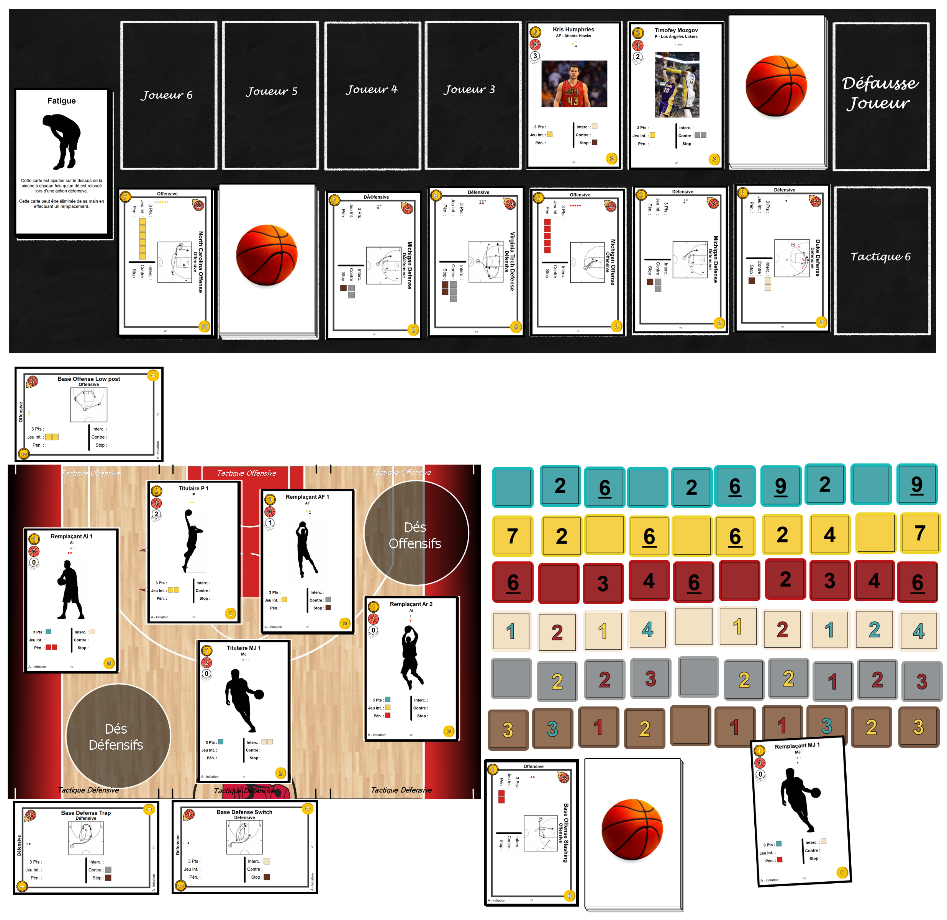

*Sophie va pouvoir activer une tactique offensive et une tactique défensive.*

##### Tactique Défensive

*Elle commence par activer sa tactique défensive “Base Defensive Trap”, car les dés gris sont les plus à même de donner des résultats rouges (pour contrer les dés rouges que Fred a sur son plateau* **Terrain***). La tactique a un niveau de* ***complexité*** *de* ***1****, ce qui est largement à la portée de l’équipe de Sophie, qui a un* ***niveau collectif*** *total de* ***4*** *; elle peut donc l’activer.*

*Comme c’est une tactique qui requiert des compétences en* ***Contre*** *(carré gris) et* ***Stop*** *(carré marron), Sophie calcule le niveau total de ses joueurs dans ces compétences :* ***1*** *dans chacune (ses remplaçants sont moins portés sur la défense).*

*Elle lance donc* ***1*** *dé gris et* ***1*** *dé marron, pour les résultats suivants : respectivement 3 rouge et 3 jaune. Elle décide de prendre une carte* **Fatigue** *pour relancer le dé marron, mais obtient un 2 jaune. La carte* **Fatigue** *est posée sur sa pioche, et le dé gris (qui indique un 3 rouge) est posé dans la zone “Dés défensifs”) ; le dé marron qui indique un chiffre jaune ne sera d’aucune utilité et peut donc être remis dans la réserve.*

*Enfin, la carte* **Tactique** *utilisée est défaussée.*

##### Tactique offensive

*Ensuite, Sophie va activer sa seule carte* **Tactique** *offensive, à savoir “Base Offense Low Post”. Sa* ***complexité*** *est de* ***3****, mais le* ***niveau collectif*** *de l’équipe étant de* ***4****, la tactique peut être activée.*

*La tactique requiert du* ***Jeu Intérieur****, compétence dans laquelle l’équipe a un* ***niveau*** *de* ***4****.*

*Sophie lance donc 4 dés jaunes, pour le résultat suivant : 6, 6, 4 et 2. Pas besoin de relancer, et de toutes façons Sophie n’a que 3 en* ***Rebonds*** *(la faute aux remplaçants), alors que Fred a 4.*

*La tactique demande de garder* ***2*** *dés jaunes, donc Sophie garde les* ***deux 6****, et les pose dans sa zone “Dés offensifs”.*

*La carte* **Tactique** *est défaussée.*

#### Fin de Tour

*Il reste une carte en main à Sophie, son “Remplaçant MJ 1”. Elle décide de la conserver en main, et ne pioche donc que 5 cartes pour refaire sa main. Comme il ne reste plus que 3 cartes dans sa pioche (suite aux remplacements, elle a pioché 3 cartes), elle prend ces 3 cartes, remélange sa défausse en une nouvelle pioche, et pioche les deux cartes manquantes.*

*Enfin, elle ajoute une carte* **Tactique** *dans le marché pour combler le trou laissé par la carte qu’elle a achetée.*

*Voici comment se présente alors son plateau et le marché à la fin de son tour :*

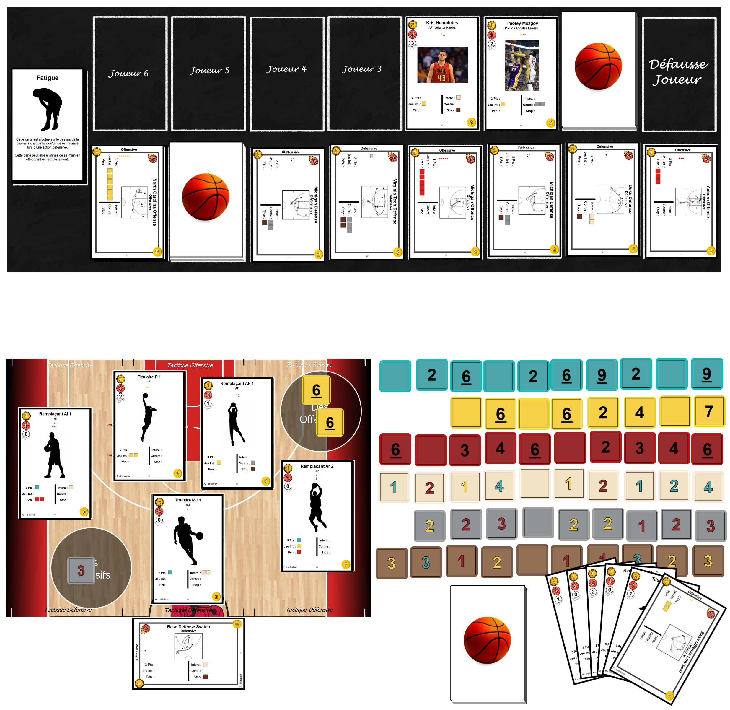

## Tour 2

### Joueur 1 : Fred

*Au début du second tour, Fred a les cartes suivantes en main :*

#### Phase de scoring

*Fred a une attaque en attente. Il a deux dés rouges pour une valeur totale de* ***6*** *dans sa zone “****Dés offensifs****”. Son adversaire a un dé gris présentant un* ***3*** *rouge dans sa zone “****Dés défensifs****”. Fred marque donc* ***6-3 = 3 points****, qu’il note sur la feuille de score.*

*Les dés offensifs de Fred ainsi que les dés défensifs de Sophie sont remis dans leur réserve respective.*

#### Phase d’ajustement

* *Fred pioche une nouvelle carte de la pioche du marché* **Joueur***, et l’ajoute sur la piste de défilement du marché* **Joueur***. Il décale donc les deux cartes présentes d’un emplacement, pour mettre la nouvelle sur le premier.*
* *Il décide également de remplacer les deux cartes* **Tactique** *du marché coûtant 8.*

*Avant la phase d’actions, les plateaux* **Terrain** *et* **Marchés** *se présentent de la façon suivante :*

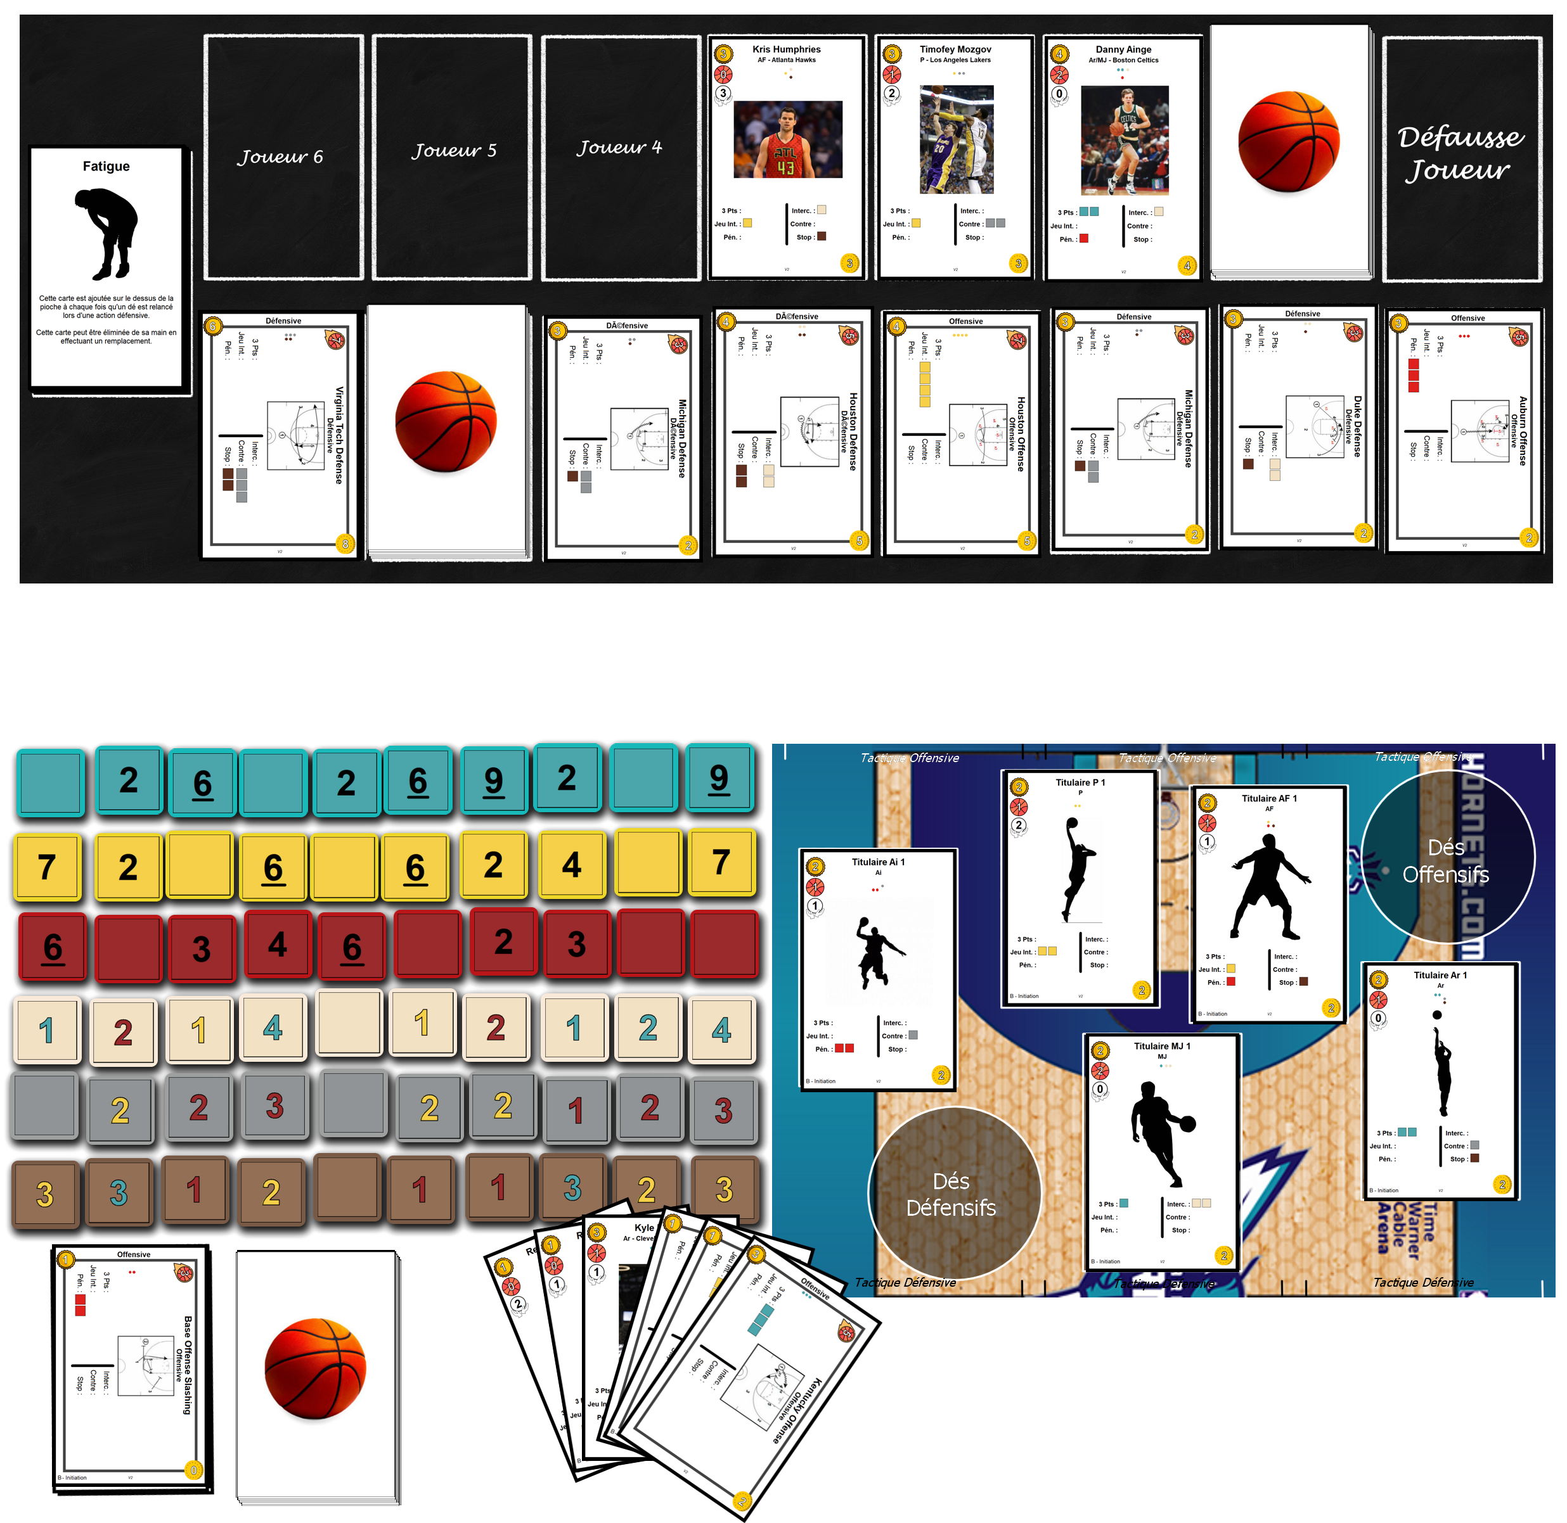

#### Phase d’actions

*Fred va réaliser les actions suivantes :*

* *Il va remplacer son “Titulaire Ar 1” par “Kyle Korver” (pour sa compétence à* ***3 Points****), et son “Titulaire AF 1” par son “Remplaçant AF 1” (pour ses compétences en* ***Contre*** *et* ***Stop****). Les deux cartes “Titulaire” sont donc envoyées à la défausse.*

*Il pioche deux nouvelles cartes : la carte* **Joueur** *“Remplaçant MJ 1” et la carte* **Joueur** *“Remplaçant Ai 1”.*

* *Avec les deux nouvelles cartes et la carte* **Joueur** *qui lui restait (“Remplaçant AF 2”), il achète la carte* **Joueur** *“Kris Humphries” du marché* **Joueur***. La carte est mise sur sa pioche, tandis que les 3 cartes utilisées sont défaussées.*
* *Il ne va acheter aucune nouvelle carte* **Tactique***.*
* *Enfin, il va poser les trois cartes* **Tactique** *de sa main sur son plateau* **Terrain***.*

*Voici l’état du plateau* **Terrain** *avant l’activation des tactiques :*

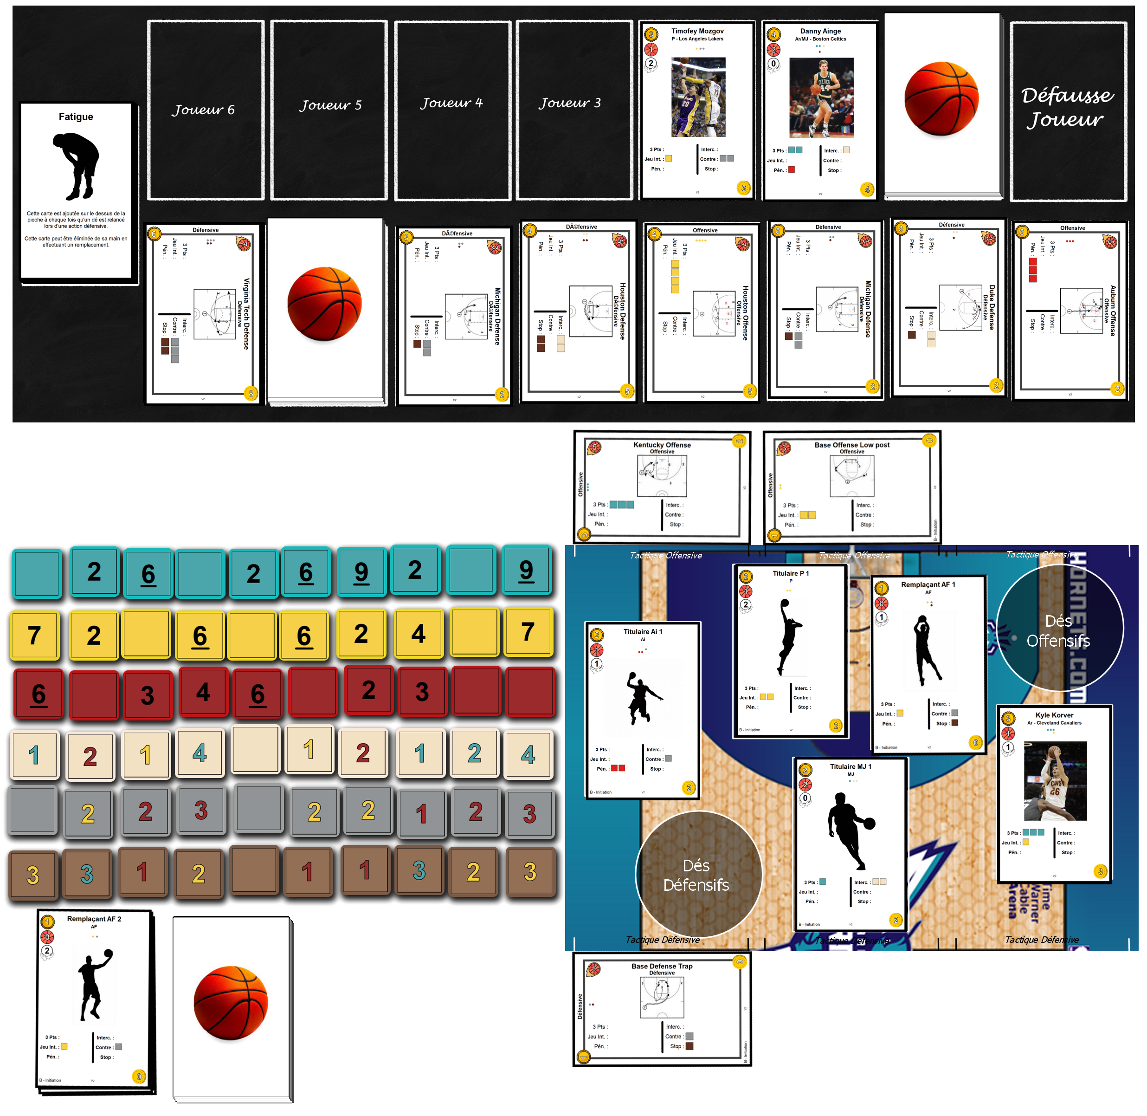

*Fred va pouvoir activer une tactique offensive et une tactique défensive.*

##### Tactique offensive

*Fred active sa* **Tactique** *offensive “Kentucky Offense”. La tactique a un niveau de* ***complexité*** *de* ***5****, et l’équipe de Fred a un* ***niveau collectif*** *total de* ***5*** *suite aux derniers changements**; il peut donc l’activer.*

*L’équipe a un total de* ***4*** *en compétence* ***3 Points****.*

*Il lance donc* ***4*** *dés bleus, pour les résultats suivants : 9, 2, 0 et 0. Comme il a* ***5*** *en* ***Rebonds****, et que son adversaire n’a que* ***3****, il peut relancer 1 dé (la différence divisée par 3 arrondie au nombre supérieur) : il relance un dé qui avait fait 0 et fait un* ***2****.*

*Il garde 3 dés, comme indiqué sur la carte, et garde donc le* ***9*** *et les deux* ***2****, Les 3 dés sont posés dans la zone “Dés offensifs”, et le dernier dé est remis dans la réserve.*

*Il défausse ensuite la carte* **Tactique** *qu’il vient d’activer.*

##### Tactique défensive

*Fred active sa tactique défensive “Base Defense Trap”, pour laquelle il a un niveau de collectif suffisant.*

*Il lance donc 2 dés gris et 1 dé marron, et obtient respectivement :* ***2 jaune****,* ***1 rouge*** *et* ***3 bleu****. Il prend deux cartes* **Fatigue***, et relance 1 dé gris et le dé marron et obtient* ***1 rouge*** *et* ***1 rouge****. Il ne peut pas faire de relance supplémentaire.*

*Il met donc son dé gris qui affiche un chiffre jaune dans sa zone “Dés défensif”, car c’est la couleur de l’attaque en cours de Sophie. La carte* **Tactique** *est défaussée.*

#### Fin de tour

*Fred n’a plus de cartes en main, il pioche donc 6 nouvelles cartes. Comme il n’avait qu’une seule carte dans sa pioche (le joueur qu’il a recruté plus tôt), il prend cette carte, remélange sa défausse en une pioche, et prend 5 autres cartes sur le dessus.*

*Voici comment se présente son plateau et le marché à la fin de son tour :*

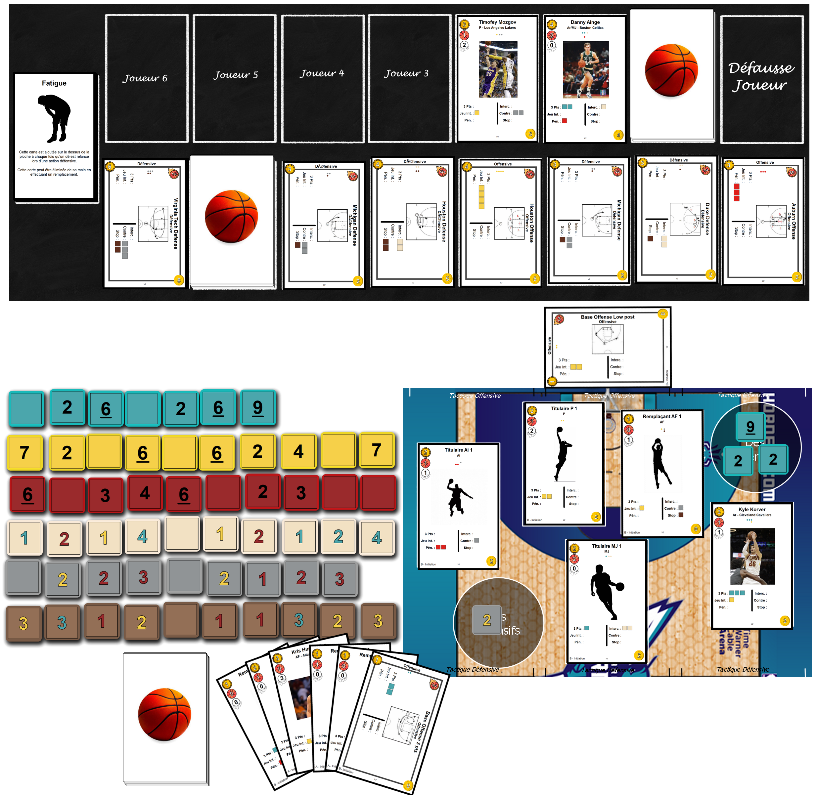

### Joueuse 2 : Sophie

*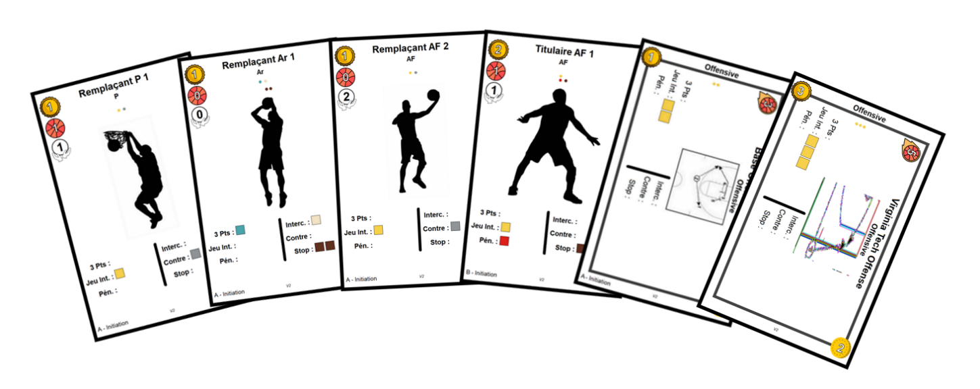Au début du second tour, Sophie a les cartes suivantes en main :*

#### Phase de scoring

*Sophie a une attaque en attente. Elle a deux dés jaunes pour une valeur totale de* ***12*** *dans sa zone “****Dés offensifs****”. Son adversaire a un dé gris présentant un* ***2*** *jaune dans sa zone “****Dés défensifs****”. Sophie marque donc* ***12-2 = 10 points****, qu’elle note sur la feuille de score.*

*Les dés offensifs de Sophie ainsi que les dés défensifs de Fred sont remis dans leurs réserves respectives.*

#### Phase d’ajustement

* *Sophie pioche une nouvelle carte de la pioche du marché* **Joueur***, et l’ajoute sur la piste de défilement du marché* **Joueur***. Elle décale donc les deux cartes présentes d’un emplacement, pour mettre la nouvelle sur le premier.*
* *Elle décide de ne remplacer aucune carte du marché* **Tactique***.*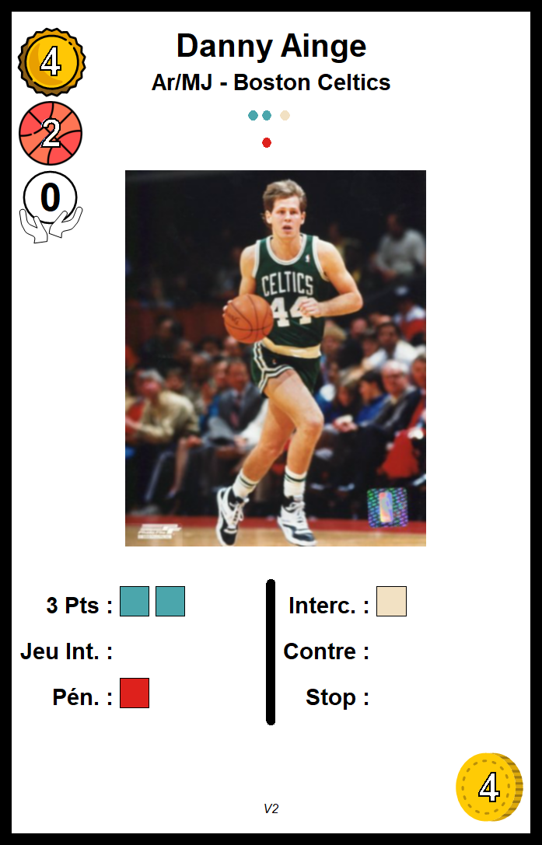

#### Phase d’actions

*Sophie va réaliser les actions suivantes :*

* *Elle ne va faire aucun remplacement. Si elle fait rentrer son titulaire pour remonter son niveau de collectif à 5, afin de jouer sa tactique “Virginia Tech Offense”, elle ne pourra pas acheter la carte Joueur qu’elle convoite. Comme elle a une autre tactique offensive à jouer ce tour-ci, elle préfère faire l’achat de joueur et attendre un prochain tour pour jouer sa tactique plus forte.*
* *Elle va défausser son Titulaire, ainsi que ses remplaçants “P 1” et “Ar 1” pour acheter la carte* **Joueur** *“Danny Ainge”, qui est mise sur sa pioche.*
* *Elle n’achète aucune nouvelle carte* **Tactique***.*
* *Enfin, elle va poser ses deux cartes* **Tactique** *de sa main sur son plateau* **Terrain***.*

*Voici l’état du plateau* **Terrain** *avant l’activation des tactiques :*

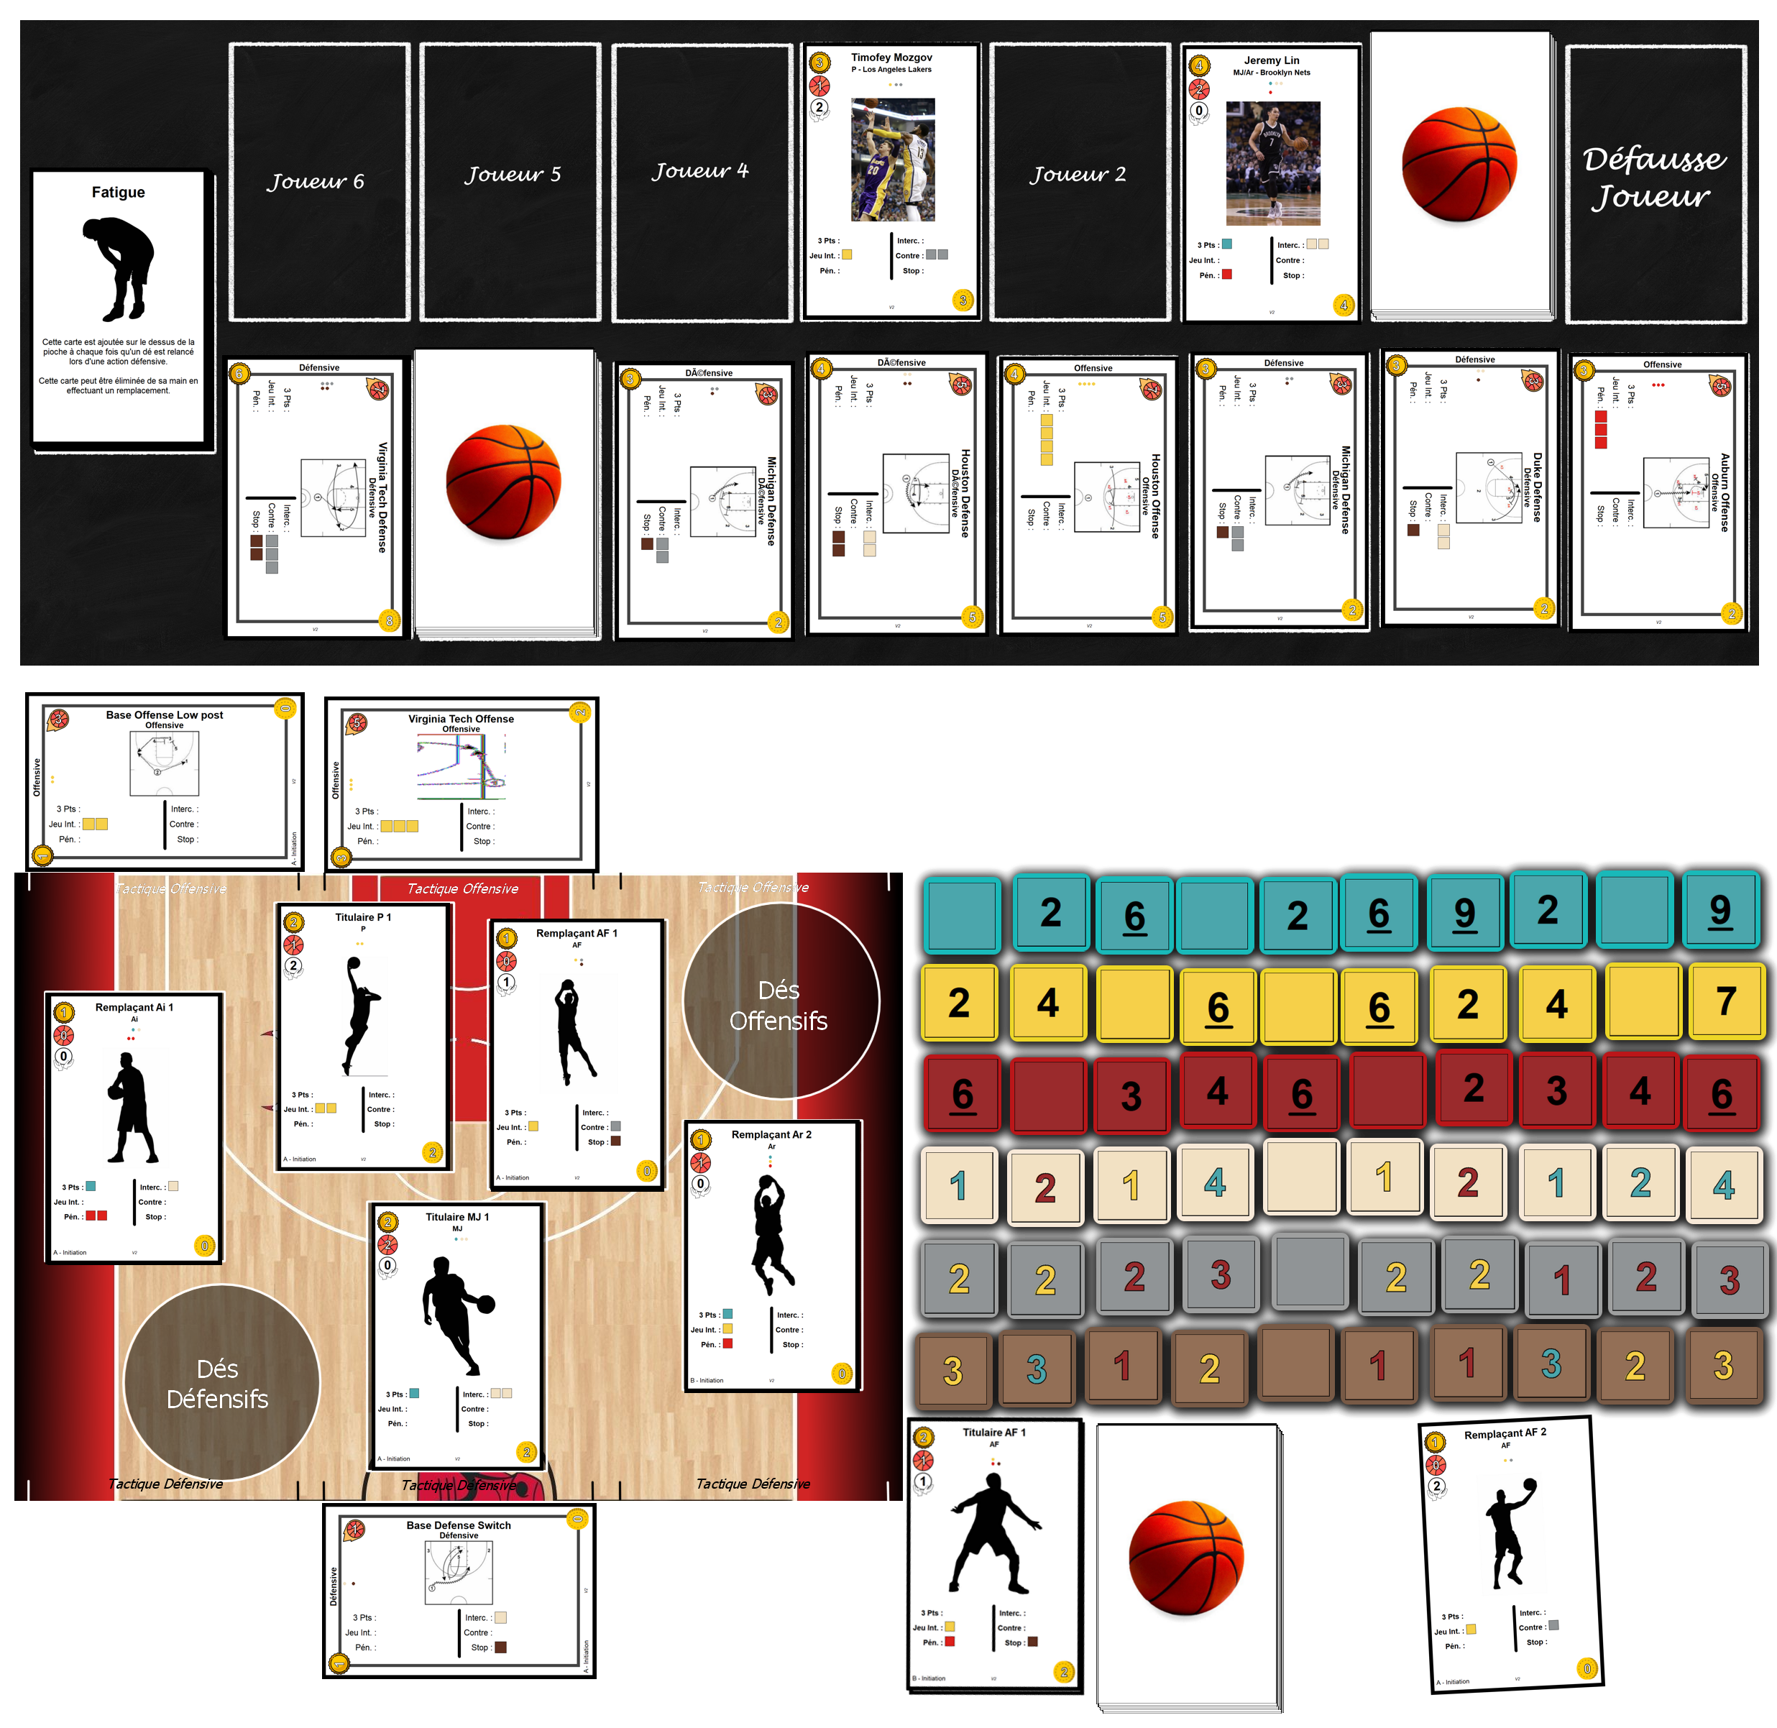

##### Tactique offensive

*Sophie active sa* **Tactique** *offensive “Base Offense Low Post”. La tactique a une* ***complexité*** *de* ***3****, et son équipe a un* ***niveau collectif*** *de* ***4****.*

*L’équipe a un total de* **4** *en compétence* ***Jeu Intérieur****.*

*Elle lance donc* ***4*** *dés jaunes, pour les résultats suivants : 4, 2, 0 et 0. Comme elle n’a que* ***3*** *en* ***Rebonds****, et son adversaire 5, elle ne peut pas relancer de dés.*

*Elle garde donc le* ***4*** *et le* ***2****, qu’elle pose dans sa zone “Dés offensifs”, les autres retournant dans la réserve.*

*Elle défausse ensuite la carte* **Tactique** *qu’elle vient d’activer.*

##### Tactique défensive

*Sophie active sa tactique défensive “Base Defense Switch”, pour laquelle elle a un niveau de collectif suffisant (4 pour 1).*

*Elle lance donc 3 dés beiges et 1 dé marron, et obtient respectivement :* ***2 bleu****,* ***2 bleu, 3 jaune*** *et* ***1 jaune****. Elle prend une carte* **Fatigue***, relance le dé marron et obtient* ***3 bleu****.*

*Elle pose donc un dé beige et le dé marron affichant respectivement* ***2 bleu*** *et* ***3 bleu*** *dans sa zone “Dés défensif”.*

*La carte* **Tactique** *est défaussée.*

#### Fin de tour

*Il reste à Sophie une carte* **Joueur** *“Remplaçant AF 2” en main. Elle décide de l’éliminer pour ne plus la repiocher. Elle est donc remise dans la boîte.*

*Elle pioche ensuite 6 nouvelles cartes.*

*Voici comment se présente son plateau et le marché à la fin de son tour :*

